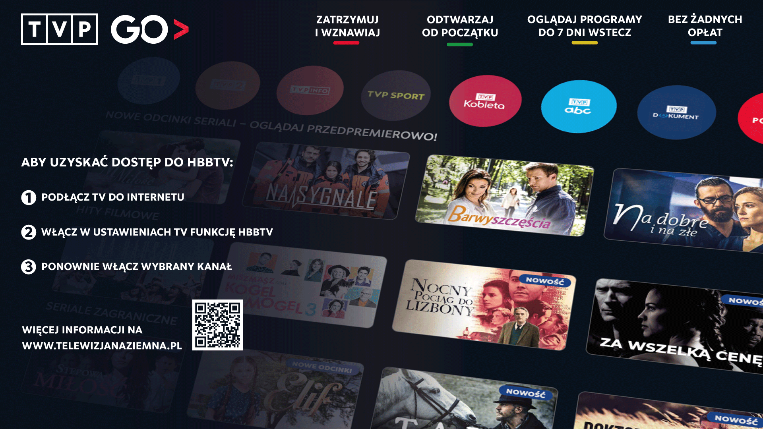

TVP GO - nowa usługa Telewizji Polskiej zmienia zasady oglądania telewizji naziemnej

Telewizja Polska uruchomiła nową wersję platformy hybrydowej (HbbTV) pod nazwą TVP GO. Serwis dostępny jest na wszystkich kanałach TVP w naziemnej telewizji cyfrowej (NTC).
Serwis TVP GO wprowadza rewolucyjne zmiany jakościowe w odbiorze naziemnej telewizji cyfrowej, oferując widzom programy Telewizji Polskiej w streamingu, wzbogacone
o funkcjonalności dostępne do tej pory tylko w płatnych serwisach VOD i telewizji kablowej, takie jak: oglądanie od początku trwającej audycji, przewijanie, zatrzymywanie i wznawianie oglądania, a także 7-dniowa historia, czyli możliwość odtworzenia audycji, które już się zakończyły z poziomu aktualnie wybranego programu TVP w NTC. Wszystko to bez dodatkowych opłat czy zobowiązań abonamentowych. Dodatkowo dostępność przewodnika programowego – Program TV znacznie ułatwi widzom odnalezienie poszukiwanych audycji. Katalog treści w serwisie został również poszerzony o materiały w ramach Strefy ABO oraz dodatkowo płatne. W serwisie dodano również funkcjonalność wyszukiwarki treści oraz funkcje kontynuowania oglądania, oraz oglądania kolejnego odcinka audycji wprost z poziomu interfejsu odtwarzacza treści. TVP GO oferuje również bardzo praktyczne funkcje takie jak pogoda z prognozą godzinową (48h) i długoterminową (10 dni), z możliwością wyboru dowolnego miasta i wzbogaconą o dane dotyczące jakości powietrza oraz codzienną prognozę wideo.
Z najnowszej wersji TVP GO będą mogli skorzystać widzowie odbierający telewizję naziemną, których telewizory są podłączone do Internetu i obsługują technologię HbbTV w wersji 1.5, 2.0.1 i 2.0.2.
„Telewizja Polska konsekwentnie poszerza swoją ofertę multimedialną i rozwija kompetencje w zakresie technologii hybrydowej, dzięki czemu jest zdecydowanym liderem w tym obszarze w Polsce. Wprowadzenie na rynek TVP GO to kolejny krok na drodze rozbudowy
i unowocześniania produktów i usług telewizyjnych publicznego nadawcy oraz oferowania widzom nowych doświadczeń w odbiorze telewizji. TVP GO to połączenie tradycyjnej telewizji naziemnej z Internetem i technologią HbbTV, co czyni NTC kompletnym, nowoczesnym domowym centrum rozrywki. Z kolei dzięki aplikacji mobilnej TVP GO użytkownicy mogą swobodnie korzystać z tych samych funkcjonalności poza domem. - mówi Marcin Klepacki, Dyrektor Biura Dystrybucji Telewizji Polskiej.
W usłudze TVP GO dostępne na żywo są kanały Telewizji Polskiej TVP1, TVP2, TVP Info, TVP3, TVP Sport, TVP Kobieta, TVP ABC, TVP Dokument, TVP Polonia, TVP Rozrywka, TVP Historia, TVP Kultura, Belsat TV, TVP World oraz kanały wirtualne TVP ABC 2, TVP Historia 2, TVP Kultura 2. Serwis TVP GO oferuje dostęp do bogatej biblioteki treści na życzenie, ponadto w kategorii Sport dostępne są wszystkie relacje z TVP Sport, a także dodatkowe transmisje, niemieszczące się w ramówce kanału linearnego.
TVP GO to także aplikacja mobilna, która umożliwia oglądanie kanałów Telewizji Polskiej na żywo, bezpłatnie w dowolnym miejscu i czasie. Aplikacja oferuje również takie funkcjonalności jak: 7-dniowa historia, zatrzymywanie, wznawianie audycji na żywo oraz oglądanie od początku.
Zaprojektowana została w zgodzie a aktualnymi trendami, dzięki czemu, pozwala użytkownikom w intuicyjny sposób poruszać się po serwisie i w łatwy sposób odnajdywać pożądane treści. Z aplikacji TVP GO mogą korzystać użytkownicy smartfonów z systemami iOS i Android.
Przypominamy, że w 2022 roku zostanie wprowadzona w Polsce zmiana standardu nadawania telewizji naziemnej. Dotychczasowy standard DVB-T/MPEG-4 zostanie wyłączony i zastąpiony przez DVB-T2/HEVC. Przełączenia nadajników będą odbywały się etapowo między marcem a czerwcem 2022. Zachęcamy do sprawdzenia już teraz, czy posiadane odbiorniki są przystosowane do odbioru sygnału w nowym standardzie. Więcej informacji można uzyskać na telewizjanaziemna.pl.

